**SmartSwitch**

פרויקט במסגרת סדנא אינטגרטיבית בהנדסת תוכנה

|  |  |  |
| --- | --- | --- |
| מגישים: | ירדן שוהם  אביאל וקנין  רון כץ  אבי מישייב  עלאא גנימא | 206561367  201025921  204196935  308254549  208943613 |

תוכן עניינים

תקציר מנהלים 3

תצלומי מסך והסבר עליהם 4

טבלת שחקנים 12

Actors Diagram 12

Actors Table 12

תרשים Use Case 13

Use Case Diagram 13

Use Case Description 13

תרשים מחלקות 17

Class Diagram 17

ארכיטקטורת המוצר 18

נקודות קצה, מכשירים 18

נקודות קצה, משתמשים 18

שרת המערכת 18

בסיס הנתונים 18

ארכיטקטורה לוגית 19

ארכיטקטורת התוכנה 19

ספריות בולטות 20

המבנה הטבלאי במסד הנתונים 20

תהליכים מרכזיים 21

Activity Diagram for The Addition of a Plug 21

Sequence Diagram of the Connection with the Server during Plug Addition 23

בדיקות 24

תהליך העבודה 25

סיכום 26

# תקציר מנהלים

המשתמשים אשר ישתמשו במערכת לניהול השקעים החכמים שברשותם יוכלו להנות ממרחב של פעולות (כגון: כיבוי/הדלקה, בדיקת תצרוכת חשמל וכו') שיוכלו לבצע מרחוק באמצעות ממשק משתמש נוח לתפעול ורכיבים חשמליים אשר יחוברו למכשירים החשמליים בבית אשר בהם ירצה לשלוט המשתמש.

כיום, מכשירים חשמליים רבים נשארים דלוקים בבית גם כשאין נפשות בבית המשתמשות במכשיר החשמלי, מה שגורם לבזבוז אנרגיה ובזבוז כסף של המשתמש. בנוסף אנשים אשר משתמשים, למשל, בדוד חשמלי צריכים להגיע לביתם כדי להדליק את הדוד ואז לחכות עד שיסתיים כדי להתקלח במים חמים. דוגמא נוספת היא מעבר וכיבוי של כל מתגי האור בבית בעת יציאה של כל הנפשות מהבית או למשל הדלקת מזגן לפני חזרה הביתה כדי לקרר/לחמם את הבית.

באמצעות המערכת ניתן יהיה להדליק ולכבות את המכשיר החשמלי מרחוק, לתזמן הדלקות/כיבויים עתידיים/בזמנים קבועים, לבדוק תצרוכת חשמל של המכשיר החשמלי והוספה/הסרה פשוטה של רכיבים חשמליים מתוך רשימת המכשירים המאושרים של המשתמש ומתוך הרכיבים החשמליים המחוברים בבית המשתמש למכשירים החשמליים בכל עת ועבור כל מכשיר חשמלי, כל זאת באמצעות רשת האינטרנט וממשק המשתמש שמציעה המערכת.

משתמש אשר ירצה להשתמש ברכיב אשר רכש יצטרך לבצע שלוש פעולות עיקריות:

* לפתוח חשבון משתמש – אם ועדיין אין למשתמש חשבון, יש לפתוח חשבון חדש על ידי כניסה לאתר המערכת, לחיצה על כפתור Register Here, מילוי שם משתמש, סיסמא ואימות סיסמא ולחיצה על כפתור Register.
* לחבר את הרכיב החשמלי למכשיר החשמלי – יש לחבר את הרכיב החשמלי בין השקע והתקע של המכשיר החשמלי באופן כזה שלשקע בקיר מחובר התקע של הרכיב ולשקע של הרכיב מחובר התקע של המכשיר.

* להוסיף את הרכיב החדש לרשימת הרכיבים המאושרים – יש להיכנס לאתר המערכת, להיכנס לחשבון המתאים של המשתמש (מייד ייפתח הדף אשר מציג את כל הרכיבים הקיימים תחת המשתמש), ללחוץ על כפתור

כל אדם משתמש כיום בביתו במכשירים חשמליים, במגוון סוגים, אשר שליטה מרחוק בהם תהווה פונקציונליות אשר תשפר את חווית המשתמש ואת מרחב הפעולות אשר יכול לבצע. הרכיב החשמלי בנוי בצורה כזו שניתן לחבר אותו לכל מכשיר חשמלי המכיל תקע בפשטות, בנוסף, לכך שהמערכת מאפשרת הוספת רכיב חשמלי חדש לרשימת הרכיבים המאושרים בקלות ולכן שתי הפעולות יכולות להתבצע על ידי כל אדם.

# תצלומי מסך והסבר עליהם

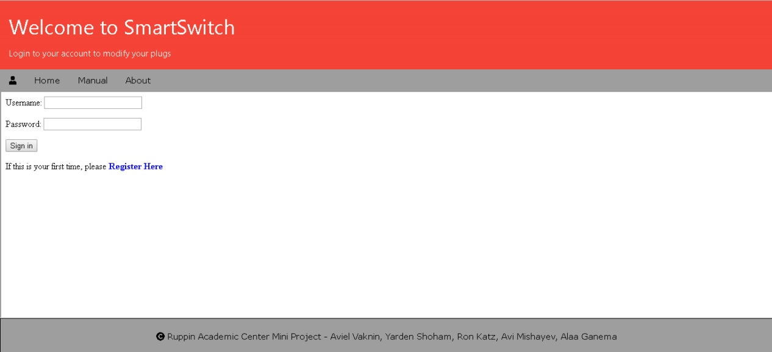

דף index.html – במצב לא מחובר, ללא Sidebar. בתחתית הטופס ניתן ללחוץ על Register Here כדי להירשם עם חשבון חדש. בצד שמאל למעלה, ניתן לפתוח את ה Sidebar באמצעות לחיצה על אייקון ה User כדי לצפות באפשרויות נוספות שניתן לעשות בחשבון. באמצעות לחיצה על About המשתמש יגיע לדף אודות אשר מפרט על הפרויקט ועל חברי הצוות בקצרה. באמצעות לחיצה על Manual המשתמש יגיע לדף אשר מסביר כיצד לתפעל את הרכיבים החשמליים וכיצד להוסיף רכיב חדש. לאחר מילוי הפרטים המתאימים של חשבון משתמש אשר קיים במערכת ניתן ללחוץ על הכפתור Sign in כדי להיכנס לחשבון המשתמש.

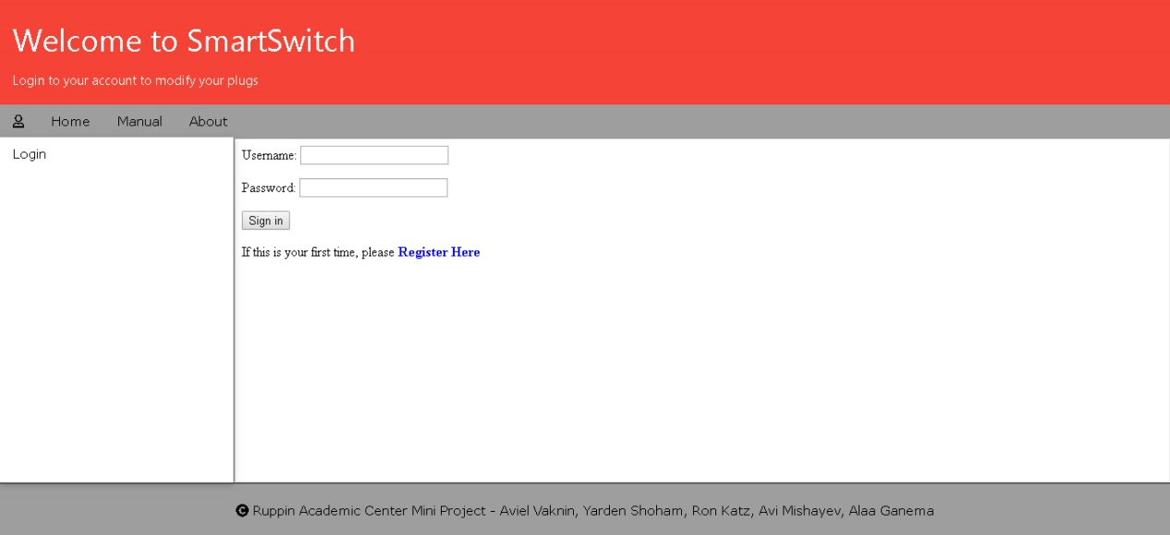

דף index.html – במצב לא מחובר, עם Sidebar.

כל התמונות מכאן והלאה יוצגו יחד עם ה Sidebar כדי להראות את כל הפעולות האפשריות, ניתן בכל עת לסגור את ה Sidebar או לפתוח אותו ע"י לחיצה על כפתור ה User בצד שמאל של התפריט האפור.

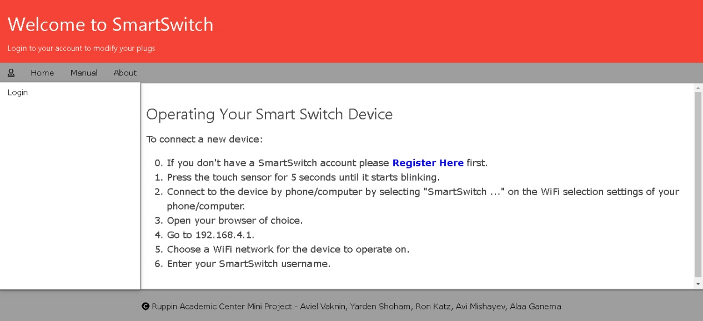

דף manual.html – במצב לא מחובר, עם Sidebar. דף זה מסביר כיצד לתפעל את הרכיב החכם למכשיר החשמלי וכיצד להוסיפו לרשימת הרכיבים המאושרים על ידי המשתמש.

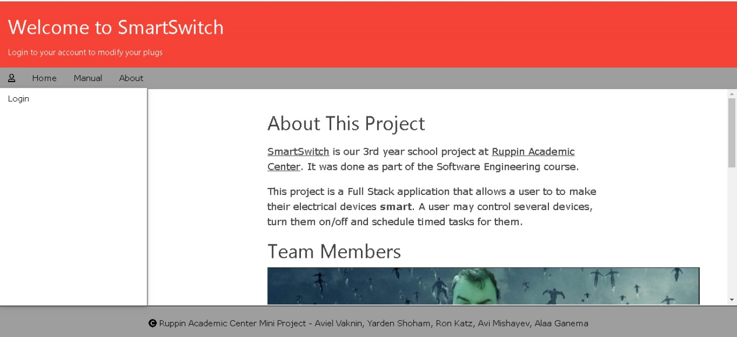

דף about.html – במצב לא מחובר, עם Sidebar. דף זה מתאר את הפרויקט בקצרה ומציג למשתמש את חברי הצוות.

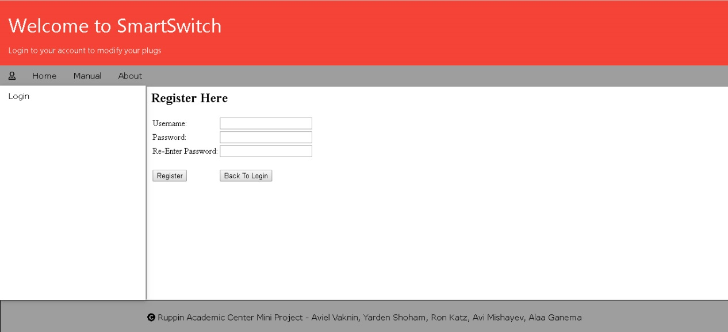

דף register.html – במצב לא מחובר, עם Sidebar, לאחר מילוי הפרטים בטופס יש ללחוץ על כפתור Register בכדי להירשם (אם שם המשתמש קיים או שהסיסמא ואימות הסיסמא לא תואמים תוצג למשתמש הודעת שגיאה מתאימה).

ניתן לגשת אל כל הדפים שיוצגו מכאן והלאה רק במצב מחובר!

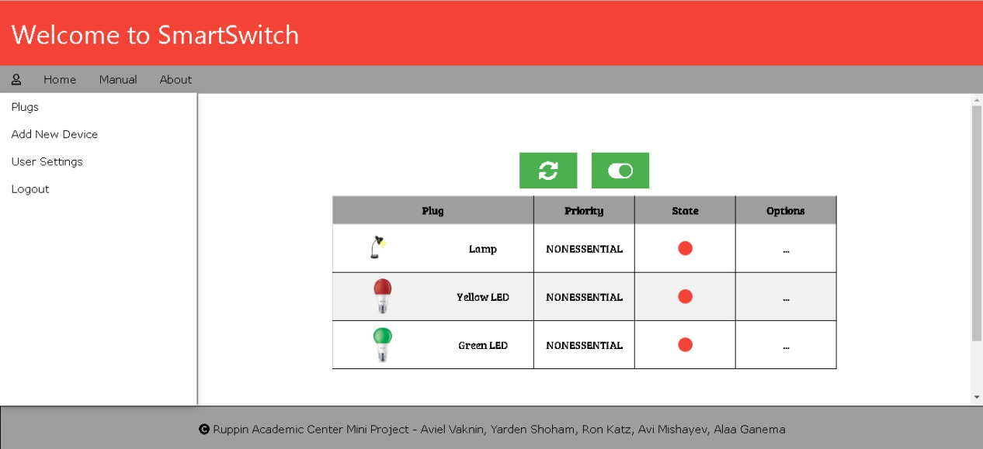

דף PlugsMainViewer.html – במצב מחובר (לדף זה ניתן להגיע במצב מחובר בלבד), עם Sidebar. לאחר הרשמה/כניסה דף זה הוא הדף שיוצג למשתמש. בעת לחיצה על Home בתפריט האפור ובעת לחיצה על Plugs ב Sidebar ניתן להגיע אל דף זה מדף אחר. בדף זה ניתן לבצע פעולות על המכשירים המאושרים. עבור כל שורה של רכיב, בעת לחיצה על האייקון ניתן לבחור אייקון אחר שייצג את הרכיב, בעת לחיצה על השם ניתן לבחור שם אשר ייצג את הרכיב, בעת לחיצה על תא ה Priority ניתן לשנות את עדיפות הרכיב, בעת לחיצה על תא ה State ניתן להדליק/לכבות את הרכיב, בעת לחיצה על השלוש נקודות בתא ה Options תפתח תפריט שדרכו ניתן להגיע לדפים Timing Settings, Power Usage ו Settings עבור הרכיב אליו התייחסנו. לאחר כל לחיצה ושינוי של הרכיב תתבצע טעינה מחדש של כל הרכיבים. לחיצה על Add New Device ב Sidebar תשלח את המשתמש לעמוד הוספת רכיב חדש. לחיצה על User Settings ב Sidebar תשלח את המשתמש לעמוד הגדרות משתמש. לחיצה על Logout תצא מהחשבון ותשלח את המשתמש לדף login כדי לבצע התחברות או הרשמה. לחיצה על הכפתור הירוק השמאלי תבצע טעינה מחדש של כל הרכיבים. לחיצה על הכפתור הירוק הימני תכבה את כל המכשירים אשר מוגדרים עם Priority של Nonessential.

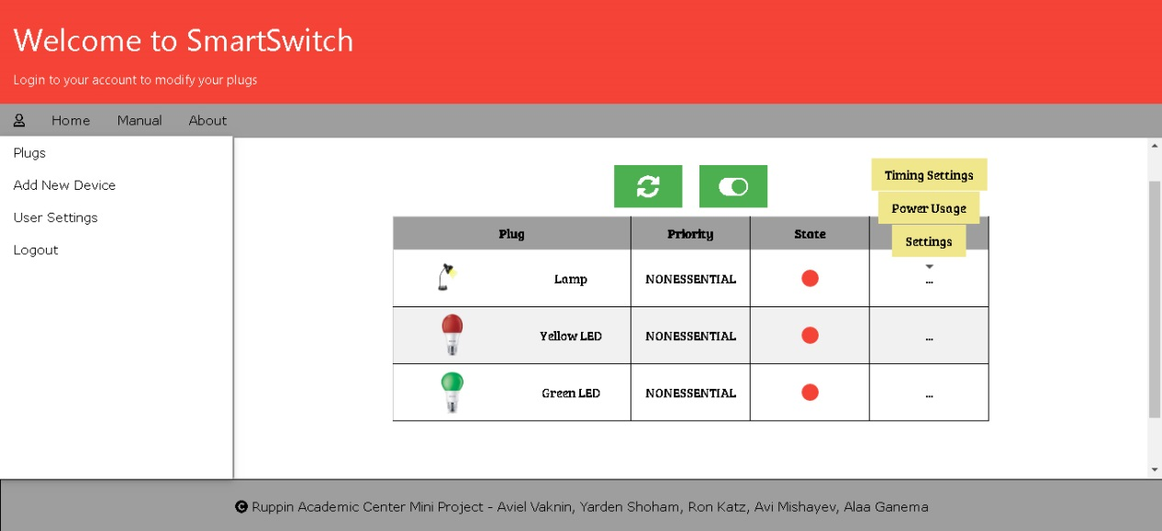

דף PlugsMainViewer.html – במצב מחובר ,עם Sidebar, לאחר לחיצה על השלוש נקודות בעמודה options. לאחר הלחיצה על השלוש נקודות ייפתח תפריט אשר יאפשר גישה ל Timing Settings, Power Usage ו Device Settings של המכשיר.

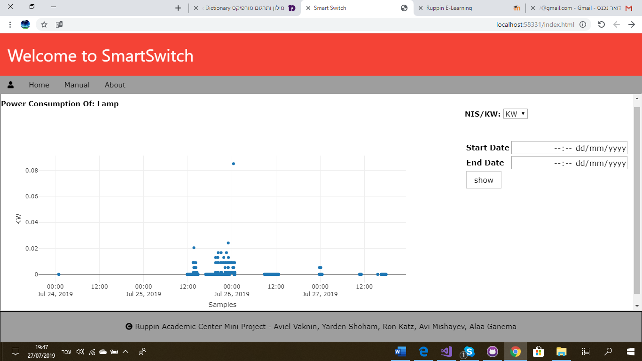

דף ShowPowerConsumption.html – במצב מחובר, ללא Sidebar, כאשר הגרף מוצג ב KW. בדף זה ניתן לראות צריכת חשמל עבור הרכיב שממנו הגענו. בעת הגעה לדף יוצג למשתמש גרף אשר מציג את צריכת החשמל (KW) כנגד הזמן. הגרף שיוצג יהיה מרגע חיבור המכשיר ועד הזמן הנוכחי, כדי לשנות זאת ניתן להכניס תאריכים ב Inputs בצד ימין כאשר העליון מייצג תאריך התחלה והתחתון מייצג תאריך סיום. כדי לגרום לדף להציג סכום מצטבר בשקלים יש לשנות ב NIS/KW ל NIS.

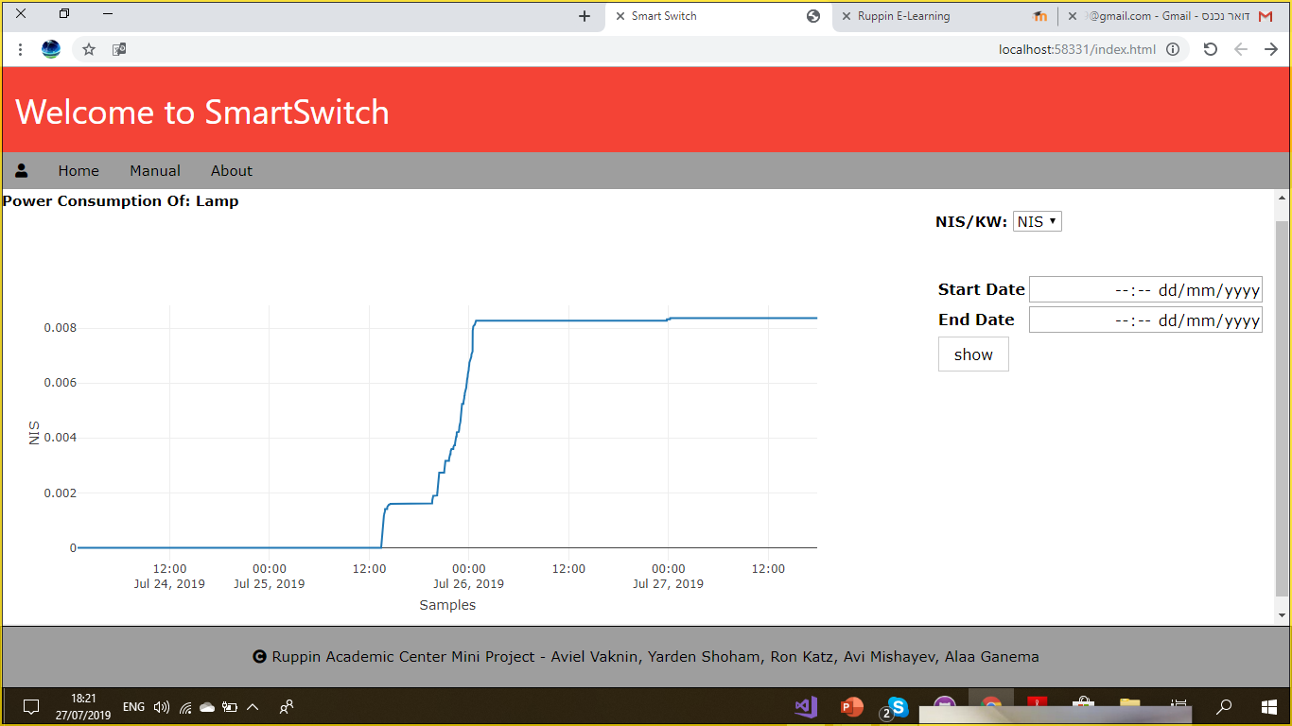

דף ShowPowerConsumption.html – במצב מחובר, ללא Sidebar, כאשר הגרף מוצג ב NIS. בדף זה כעת ניתן לראות כמה כסף עלה המכשיר החשמלי בהתחשב בהספק שאותו ניצל ובמחיר של KW אחד לשקל בישראל.

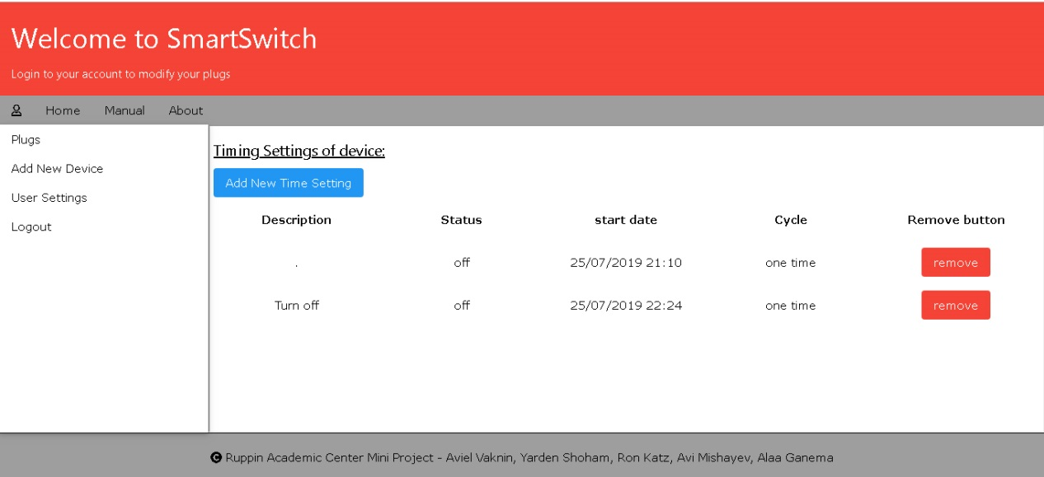

דף TimingSettings.html – במצב מחובר, עם Sidebar. בדף זה ניתן להגדיר מתודות תזמון (כמו למשל: תפתח את הרכיב בתאריך מסוים בשעה מסוימת). בכפתור הכחול בראש הדף ניתן להוסיף תזמון חדש, לחיצה עליו תפתח חלון צהוב אשר בו נכניס את מאפייני התזמון החדש שברצוננו להוסיף ובכפתורים האדומים בשורות התזמונים הקיימים ניתן להסיר תזמון קיים מרשימת התזמונים של הרכיב.

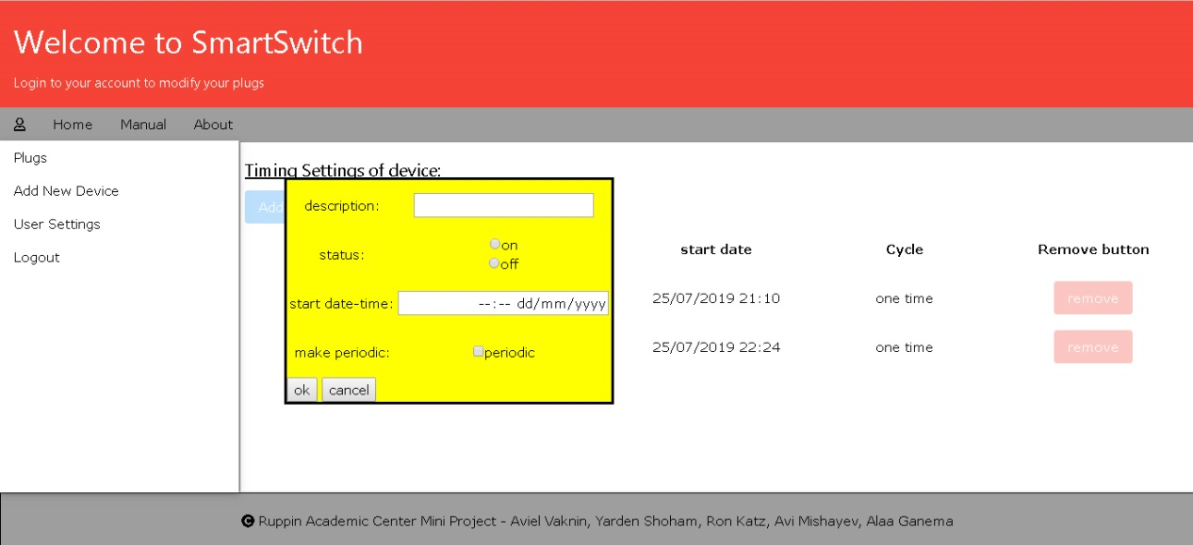

דף TimingSettings.html – במצב מחובר, עם Sidebar, לאחר לחיצה על הכפתור Add New Timing Settings. יש למלא את הפרטים בטופס זה כאשר description הוא תיאור קצר של הרכיב, status זוהי הפעולה הנדרשת, start date-time הוא התאריך והשעה שבה תתבצע הפעולה, periodic מציין אם הפעולה תהיה מחזורית. במידה ויסומן periodic תתווסף שורה חדשה לתפריט בשם repeat time שם יש לציין: במקרה של חזרה כל מס' דקות - כל כמה דקות הפעולה תחזור על עצמה, במקרה של חזרה כל יום (כל 24 שעות) – יש לסמן וי ליד Day, במקרה של חזרה כל שעה – יש לסמן וי ליד Hour. לאחר סיום מילוי הטופס יש ללחוץ על כפתור ok בתחתית הטופס, במידה והמשתמש ירצה לבטל את ההוספה יש באפשרותו ללחוץ על כפתור cancel אשר סוגר את החלונית ומבטל את הוספת התזמון החדש.

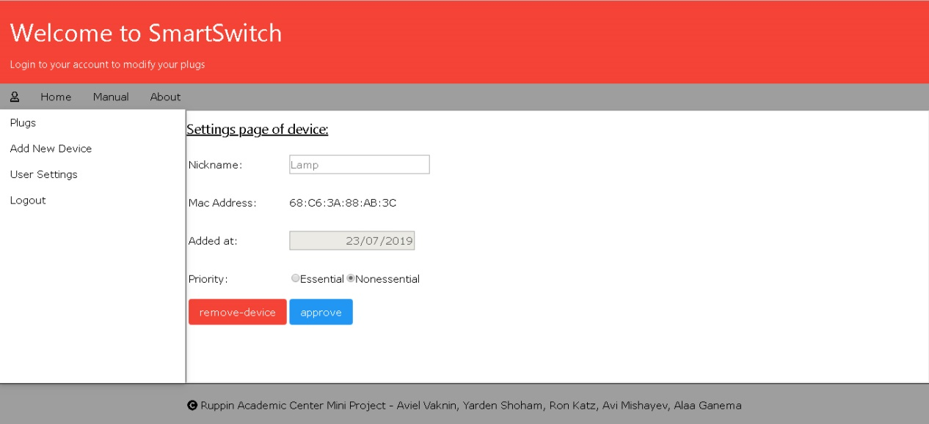

דף device_settings.html – במצב מחובר, עם Sidebar. דף זה מתאר את ההגדרות של הרכיב שדרכו הגענו לדף. בדף זה ניתן לשנות את שם הרכיב, לצפות בכתובת ה mac של הרכיב, לצפות בתאריך בו התווסף הרכיב ולשנות את עדיפות הרכיב (essential/nonessential) ולמחוק את הרכיב מרשימת הרכיבים המאושרים על ידי לחיצה על הכפתור האדום remove-device. לאחר סיום מילוי הטופס יש על המשתמש ללחוץ על הכפתור הכחול approve כדי לאשר את השינויים שביצע.

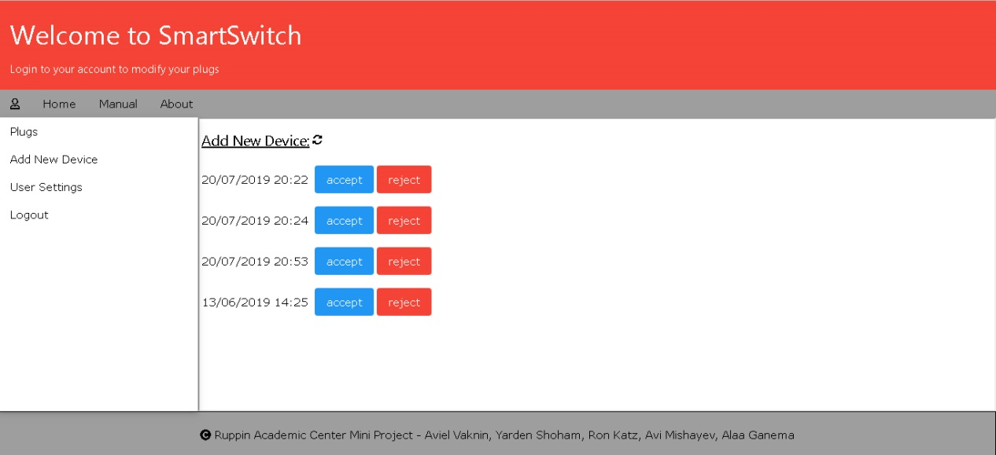

דף addNewDevice.html – במצב מחובר, עם Sidebar. דף זה יציג למשתמש את רשימת הרכיבים הזמינים אשר מבניהם יוכל לבחור להוסיף את הרכיב החדש אותו ברצונו לאשר על ידי לחיצה על הכפתור הכחול accept או להסיר את הרכיב הזמין מרשימת הרכיבים הזמינים על ידי לחיצה על כפתור ה reject. בנוסף המשתמש יוכל לרענן את רשימת המכשירים הזמינים על ידי לחיצה על אייקון ה refresh הנמצא ליד הכותר של הדף Add New Device. בעת לחיצה על accept ייפתח טופס בתוך חלון צהוב אשר בתוכו יש למלא את הפרטים עבור הרכיב: nickname עבור שם הרכיב, priority עבור עדיפות המכשיר (essential/nonessential), לאחר מילוי הטופס על המשתמש יש ללחוץ על כפתור next כדי להוסיף את המכשיר לרשימת הרכיבים המאושרים או ללחוץ על כפתור cancel כדי לבטל את הוספת הרכיב.

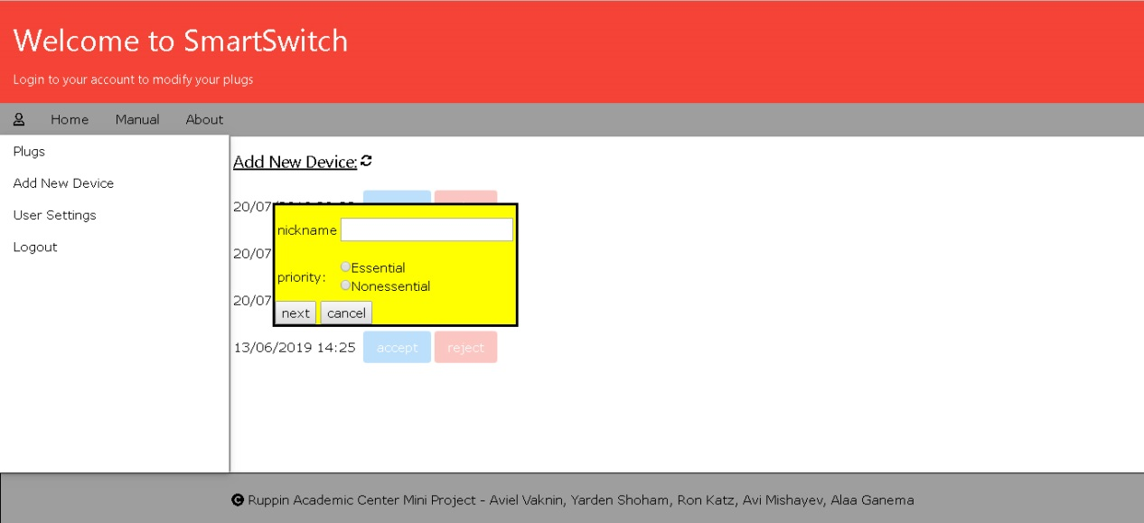

דף addNewDevice.html – במצב מחובר, עם Sidebar, לאחר לחיצה על accept עבור רכיב זמין כלשהו. לאחר שנפתח החלון ניתן להגדיר לרכיב המתווסף כינוי ועדיפות. לאחר מילוי הטופס יש על המשתמש ללחוץ על next, לאחר הלחיצה על next הרכיב יוצא מרשימת המכשירים הזמינים ויעבור לרשימת המכשירים המאושרים.

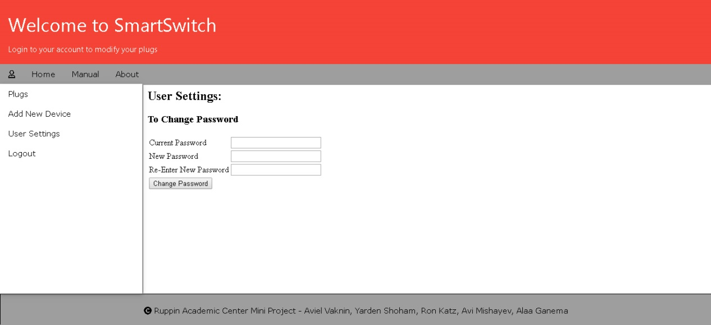

דף userSettings.html – מצב מחובר, עם Sidebar. בדף זה יוכל המשתמש לשנות את הסיסמא לחשבון שלו על ידי מילוי הטופס. יש להכניס ב Current Password את הסיסמא העדכנית שאותה המשתמש רוצה לשנות, להכניס את הסיסמא החדשה ב New Password ולהכניס את אותה סיסמא לאימות ב Re-Enter Password.

# טבלת שחקנים

## Actors Diagram

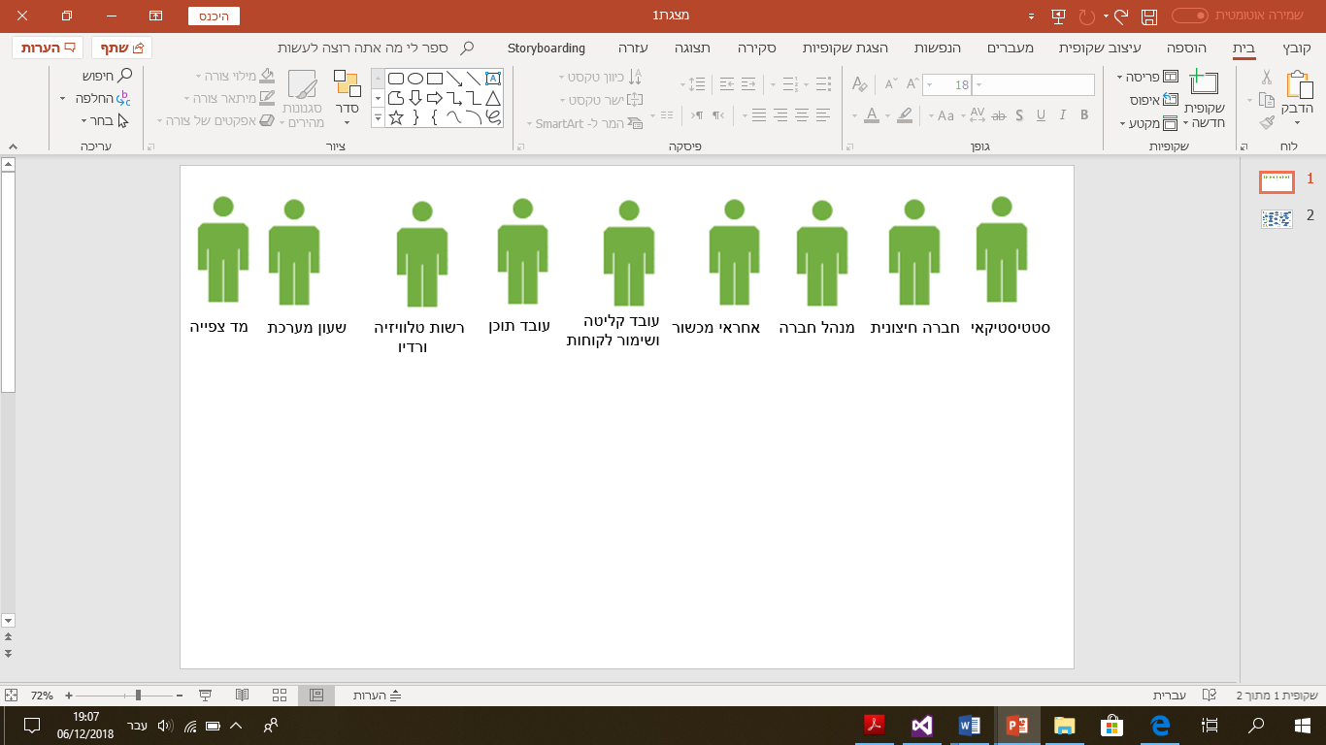

**שעון מערכת**

**שקע חכם**

**משתמש**

## Actors Table

|  |  |
| --- | --- |
| תיאור | **שחקן** |
| **הוספת מכשיר לרשימת מכשירים מאושרים והגדרתו, הדלקה וכיבוי מכשיר לפי בחירתו** | **משתמש** |
| **תקשורת עם בסיס הנתונים והפעלת הפונקציונליות שהוגדרה למכשיר, איסוף נתונים על צריכת חשמל** | **שקע חכם** |
| **לתת התראה כל זמן קבוע כדי לאסוף דגימה של צריכת חשמל, התראה בזמן שנקבע על ידי המשתמש לגבי הדלקה/כיבוי של מכשיר** | **שעון מערכת** |

# תרשים Use Case

## Use Case Diagram

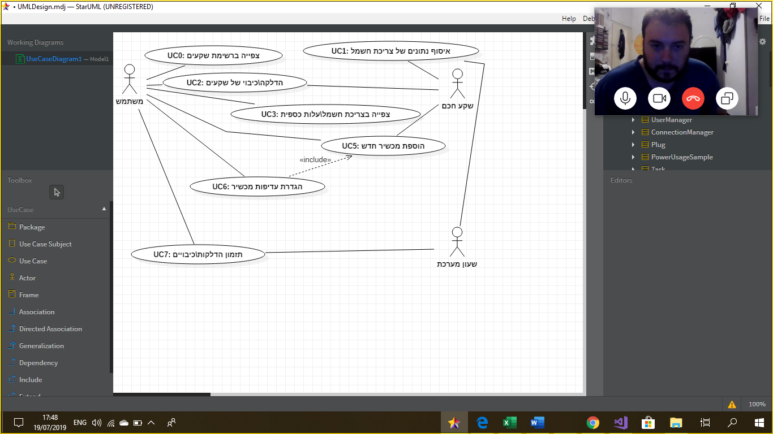

## Use Case Description

|  |  |
| --- | --- |
| **מספר אופן המימוש** | 0 |
| **שם אופן המימוש** | צפייה ברשימת שקעים |
| **גרסה** | 1.0 ע"י ירדן שוהם |
| **חשיבות** | 1 |
| **שחקן** | משתמש |
| **תיאור** | מתאר את התהליך בו המשתמש צופה ברשימת השקעים החכמים על מנת לראות אילו שקעים דלוקים ואילו שקעים כבויים ברגע נתון. |
| **מסלול רגיל** | 1. אופן מימוש זה מתחיל ברגע בו המשתמש נכנס למסך בממשק בו ניתן לצפות בשקעים  2. רשימת השקעים מוצגת לפני המשתמש |
| **תנאי קדם** | הממשק נפתח ע"י המשתמש |
| **תנאי סיום** | המשתמש צופה ברשימת השקעים ומצבם ברגע נתון |

|  |  |
| --- | --- |
| **מספר אופן המימוש** | 1 |
| **שם אופן המימוש** | איסוף נתונים של צריכת חשמל |
| **גרסה** | 1.1 ע"י ירדן שוהם |
| **חשיבות** | 2 |
| **שחקן** | שעון המערכת ושקע חכם |
| **תיאור** | מתאר את התהליך בו השקע החכם אוסף נתוני זרם חשמלי ברכיב המחובר לשקע החכם. |
| **מסלול רגיל** | 1. אופן מימוש זה מתחיל ברגע בו שעון המערכת נותן התראה (באינטרוולים מוגדרים מראש)  2. מתח וזרם נמדדים  3. נתון זה נשלח אל מסד הנתונים |
| **תנאי קדם** | שעון המערכת נותן התראה לאיסוף נתונים |
| **תנאי סיום** | נתון כמות הזרם נשלח אל מסד הנתונים |

|  |  |
| --- | --- |
| **מספר אופן המימוש** | 2 |
| **שם אופן המימוש** | הדלקה/כיבוי של שקעים |
| **גרסה** | 1.0 ע"י עלאא גנימה |
| **חשיבות** | 1 |
| **שחקן** | משתמש |
| **תיאור** | מתאר את התהליך בו המשתמש מדליק ומכבה את השקעים על מנת לשלוט על המכשיר שהוא רוצה. |
| **מסלול רגיל** | 1. המשתמש נכנס למסך בממשק בו ניתן לצפות בשקעים  2. צפייה ברשימת השקעים שמוצגת למשתמש  3. המשתמש מכבה ומדליק את השקע שהוא רוצה |
| **תנאי קדם** | כניסה לרשימת השקעים החכמים |
| **תנאי סיום** | המשתמש שולט בשקעים כלומר או להדליק או לכבות |

|  |  |
| --- | --- |
| **מספר אופן המימוש** | 3 |
| **שם אופן המימוש** | צפייה בצריכת חשמל/עלות כספית |
| **גרסה** | 1.0 ע"י עלאא גנימה |
| **חשיבות** | 3 |
| **שחקן** | משתמש |
| **תיאור** | נותן למשתמש לצפות בצריכת החשמל של רכיב מסוים דרך השקע בו הוא מחובר. |
| **מסלול רגיל** | 1. קבלת נתונים על צריכת חשמל דרך השקע החכם  2. חישוב עלות הצריכה  3. צריכת חשמל או העלות מוצגות לידי כל שקע |
| **תנאי קדם** | קבלת נתונים על צריכת חשמל |
| **תנאי סיום** | צריכת חשמל של רכיב שמחובר לשקע חכם מוצגת למשתמש |

|  |  |
| --- | --- |
| **מספר אופן המימוש** | 4 |
| **שם אופן המימוש** | הוספת מכשיר חדש |
| **גרסה** | 1.0 ע"י אביאל וקנין |
| **חשיבות** | 1 |
| **שחקן** | מכשיר חכם, משתמש |
| **תיאור** | יצירת קשר ראשוני בין המכשיר החכם לבין ממשק המשתמש. יצירת הקשר תדרוש מהמשתמש להכניס פרטים שונים בממשק. |
| **מסלול רגיל** | 1. המשתמש לוחץ על כפתור החיווט שנמצא על המכשיר החכם  2. המשתמש נכנס למסך של הוספת מכשיר חדש בממשק  3. המשתמש לוחץ על המכשיר החכם הזמין ברשימת המכשירים הזמינים  4. המשתמש ממלא את הפרטים הנחוצים על המכשיר החדש ולוחץ על כפתור המשך |
| **תנאי קדם** | יש צורך במכשיר חכם ובחשבון בממשק המשתמש |
| **תנאי סיום** | יופעל אופן המימוש הגדרת עדיפות מכשיר |

|  |  |
| --- | --- |
| **מספר אופן המימוש** | 5 |
| **שם אופן המימוש** | הגדרת עדיפות מכשיר |
| **גרסה** | 1.0 ע"י אביאל וקנין |
| **חשיבות** | 2 |
| **שחקן** | משתמש |
| **תיאור** | על מנת לדעת איזה מהמכשירים החכמים שברשות המשתמש הינם מכשירים חיוניים, יידרש המשתמש לציין האם המכשיר אותו הוא מחבר הינו מכשיר חיוני, במקרה שהמשתמש לא הכניס את הפרט הנ"ל במערכת, אותו מכשיר חכם יירשם כ"לא חיוני". |
| **מסלול רגיל** | 1. תוצג למשתמש אפשרות לבחור עדיפות לשקע  2. המשתמש בוחר להגדיר את המכשיר כחיוני או לא חיוני |
| **תנאי קדם** | אופן המימוש הוספת מכשיר חדש הסתיים בהצלחה |
| **תנאי סיום** | המשתמש ייראה את המכשיר החדש ברשימת המכשירים שלו בממשק המשתמש |

|  |  |
| --- | --- |
| **מספר אופן המימוש** | 6 |
| **שם אופן המימוש** | תזמון הדלקות\כיבויים |
| **גרסה** | 1.0 ע"י רון כץ |
| **חשיבות** | 2 |
| **שחקנים** | משתמש, שעון מערכת |
| **תיאור** | מתאר את התהליך בו משתנה מצב שקע בהתאם להתראת שעון המערכת. |
| **מסלול רגיל** | 1. משתמש מגדיר עבור מכשיר חשמלי המחובר למערכת תזמון הדלקה\כבוי  2. הממשק ישלח סימון המאשר קביעת פעולה זו בעתיד  3. שעון המערכת פועל לפי הנחייה זו ומורה למערכת לבצע אותה |
| **תנאי קדם** | חיבור שקע חכם למכשיר חשמלי מיועד |
| **תנאי סיום** | המערכת תשדר דרך הממשק סימון לאישור ביצוע הפעולה המוגדרת |

# תרשים מחלקות

## Class Diagram

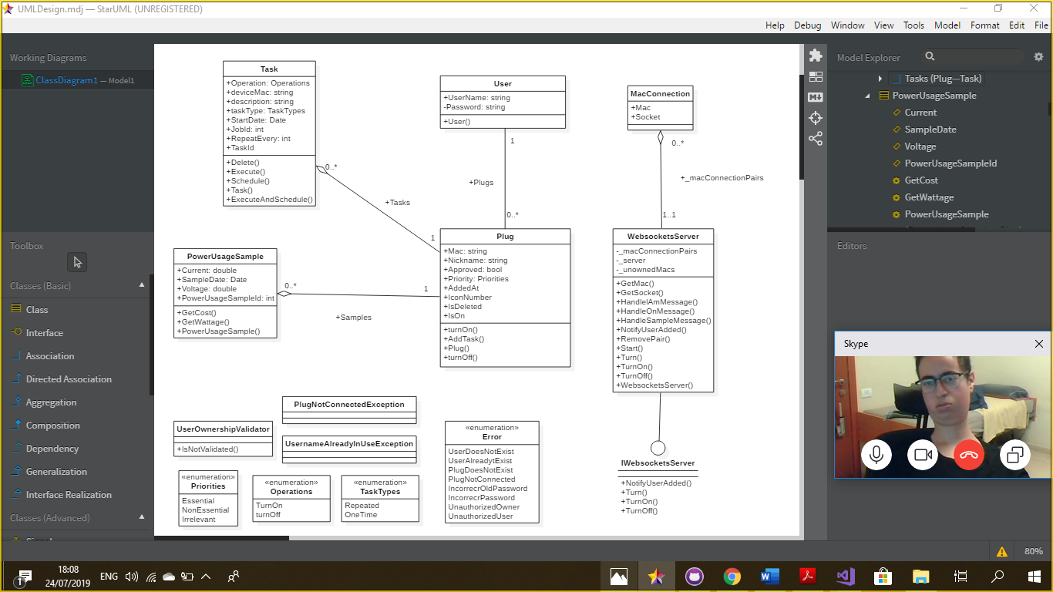

# ארכיטקטורת המוצר

## נקודות קצה, מכשירים

שקעים חכמים מבוססים רכיב esp8266 בעלי יכולת התקשרות מרחוק בטכנולוגיית WiFi. תוכנית C הצרובה ברכיב מפעילה ומבצעת פעולות בהתאם לדרישות המשתמש. פרוטוקול התקשורת בין נקודות הקצה אל השרת הינו פרוטוקול HTTP המשתמש ביכולת הדו כיוונית של WebSocket.

## נקודות קצה, משתמשים

המשתמשים הינם לקוחות המערכת המבקשים לשלוט על פעילות השקעים, למשוך מידע אודות צריכת החשמל ולתזמן הפעלתם. המשתמש ייהנה מתוכנית Web אינטראקטיבית נוחה ופשוטה להפעלה מתוך דפדפן האינטרנט בסלולרי או במחשב. התקשורת בין אפליקציית ה Web לשרת המערכת תעבור דרך רשת האינטרנט ותעשה שימוש בפרוטוקול HTTP.

## שרת המערכת

לב ליבה של המערכת המקשר בין נקודות הקצה האלקטרוניים, המכשירים, לבין נקודת הקצה האנושיים משתמשי האפליקציה. כדי שהמערכת תוכל לענות על דרישות הלקוח וביניהם אבטחת המידע, תקשורת אמינה ומהירה לצורך כך נבנה בסיס נתונים. שרת המערכת משתמש בפורמט Rest API לצורך העברת וקבלת המידע עם נקודות הקצה האנושיים.

## בסיס הנתונים

בסיס נתונים יציב האוסף את נתוני המערכת וביניהם: נתוני הזדהות, פרטי המשתמש, פרטי המכשירים, דגימות ועוד. שימוש בבסיס נתונים מאפשר לנו לשדרג את אמינות המערכת, לצמצם שגיאות בשרת ובעיקר מקום אחסון עצמאי המגבה את המידע של המערכת.

בפורמט Rest API לצורך העברת וקבלת המידע עם נקודות הקצה האנושיים.

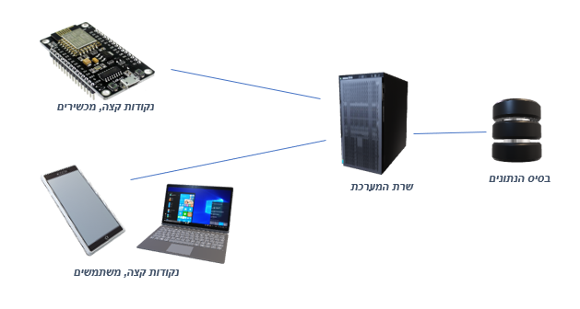

# ארכיטקטורה לוגית

## ארכיטקטורת התוכנה

בצד הלקוח יש אתר בו המשתמש מבצע פעולות כמו התחברות, צפייה במכשירים ובאייקונים שלהם, הדלקת/כיבוי מכשירים, קביעת זמני הדלקה וכיבוי, הוספת מכשירים, צפייה בצריכת חשמל ובעלות כספית מצטברת.

ב-API נמצאות הפונקציות בהן צד הלקוח משתמש כדי לגשת לאפליקציה ולבצע את הפעולות שתוארו לעיל. בשכבה זו נמצאות בקשות משיכת נתוני מכשירים, דגימות מתח וזרם, תזמונים; בנוסף גם הפעלת בקשות הדלקה, כיבוי ותזמון מאוחר יותר של פעולות אלו.

צד השרת מנהל את תזמוני ההדלקות, מספק גישה ל-API המוזכר לעיל לנתונים ממסד הנתונים, מתקשר עם המכשיר החכם ומקבל דרכו את הדגימות, מעביר פקודות הדלקה וכיבוי למכשיר ומספק שירותי אבטחה ל-API (משתמש לא יכול לשנות נתוני מכשיר שלא ברשותו).

השקע החכם בעל יכולת להדליק ולכבות את המכשיר שמחובר אליו, כמו גם למדוד ולשלוח נתוני צריכה.

מסד הנתונים מחזיק בכל המידע שיש לשמור לגבי המצב העכשווי וההיסטוריה של המכשירים, ביניהם תזמונים ודגימות. בנוסף, מסד הנתונים שומר מידע מוצפן לגבי סיסמאות משתמשים ו-tokens עבור התנהלות השרת מול ה-API.

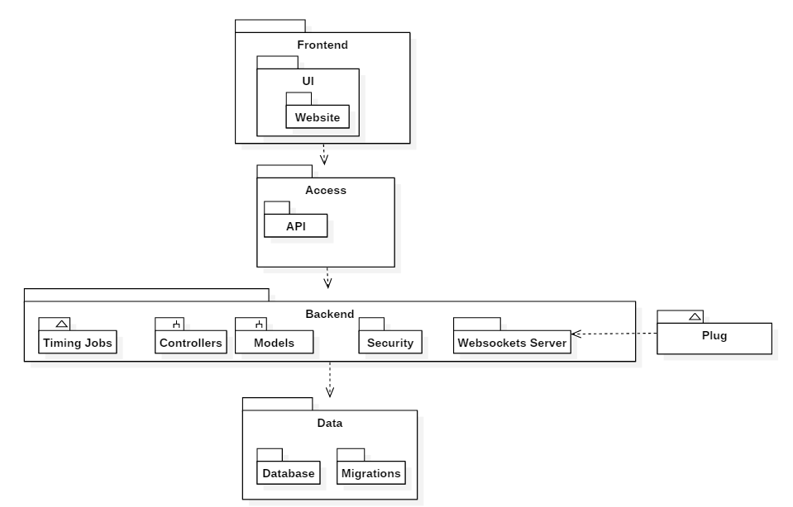

## ספריות בולטות

ה-Websockets Server ממומש בעזרת ספריית ה-Open Source בשם Fleck

תזמוני ההדלקות וכיבויים ממומשים בעזרת ספריית Hangfire

גישה למסד הנתונים מתבצעת בעזרת Entity Framework

התנהלות אוטומטית למעבר בין DTOs לישות האמיתית בעזרת AutoMapper

Dependency Injection ע"י Autofac

אבטחה ע"י Identity

גרף לשם צריכת חשמל ועלות מצטברת ע"י Plotly

## המבנה הטבלאי במסד הנתונים

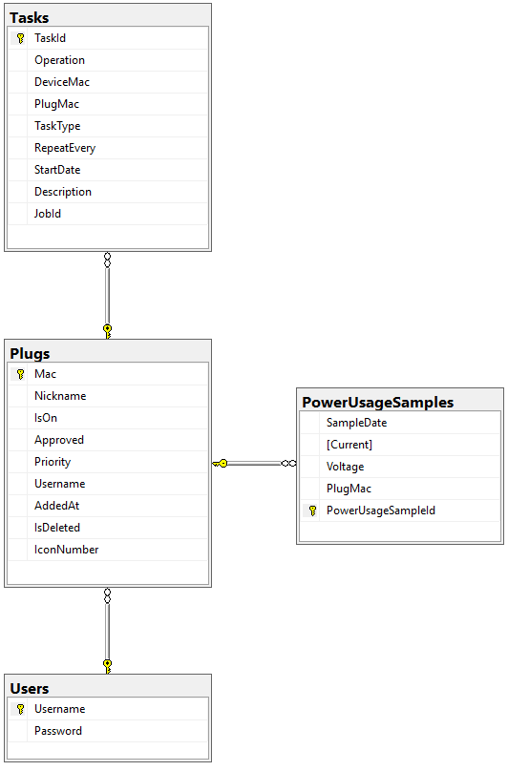

# תהליכים מרכזיים

## Activity Diagram for The Addition of a Plug

Part 1

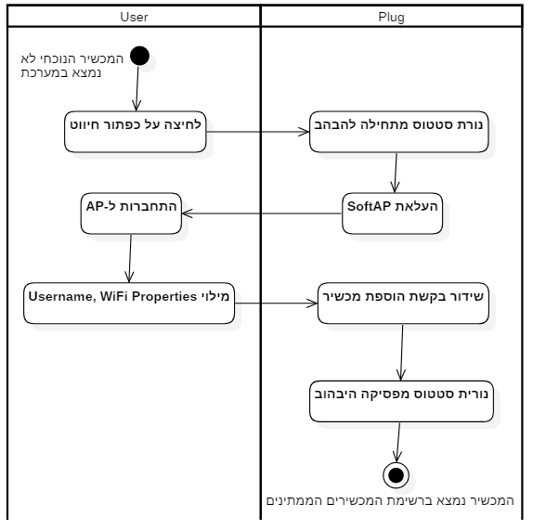

Part 2

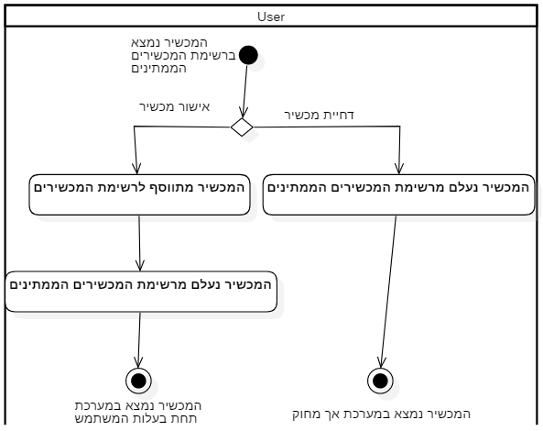

Part 3

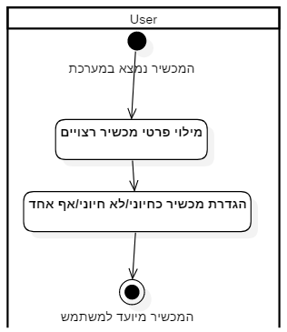

## A picture containing outdoor object Description automatically generatedSequence Diagram of the Connection with the Server during Plug Addition

# בדיקות

תהליך הבדיקות בפרויקט התחלק ל-3 חלקים: בדיקות יחידה, בדיקות אינטגרציה ובדיקות מקצה לקצה (E2E). תהליך הבדיקות בוצע ידנית.

**בדיקות ידניות** - במקביל לכתיבת הקוד הפרויקט לווה בבצוע בדיקות ידניות בשלב בדיקות היחידה, בשלב האינטגרציה עם בסיס הנתונים ולבסוף בין כל מרכיבי המערכת. כל חבר צוות בדק את תקינות פונקציונאליות הקוד בהתאם לחלק שנבנה/עודכן על ידו. תוצאות הבדיקות הוו דרך והנחיה להמשך מימוש ובניית הפרויקט ורק לאחר וידוא תקינות כל חלק בנפרד המשכנו לשאר חלקי הקוד.

**החלק השני** בבדיקות, בדיקות האינטגרציה, בוצע לאחר שילוב בסיס הנתונים (DB) בפרויקט. למעשה הבדיקות בוצעו בעזרת ערכי דמה שהוזרקו לבסיס הנתונים ואפשרו לנו, המתכנתים, לבדוק את תקינות הפלט המתקבל מהקריאות לבסיס הנתונים. בנוסף, נבדק הקלט לבסיס הנתונים, תקינות מניפולציות על הנתונים ונבדקה יכולת שדרוג והרחבת בסיס הנתונים במידת הצורך ולפי דרישות הלקוח.

**החלק השלישי** בוצע בשני רמות, ברמה הראשונה נבדק תקינות ממשק המשתמש מול שרת המערכת בנפרד ותקינות המרכיב החומרתי במערכת למול השרת בנפרד. בדיקות ממשק המשתמש למול השרת כללו קריאות לשרת באמצעות פרוטוקול HTTP, בעזרת תוכנת ה Postman וידאנו את נכונות התגובה המתקבלת מהשרת בהתאם לבקשה שנשלחה. נבדקה תקינות הממשק האינטראקטיבי מנקודת המשתמש וביניהם הפעלת כל הפונקציות החשופות למשתמש ומהלכן התקין מאחורי הקלעים.

בדיקת המרכיב החומרתי למול השרת בוצעה בעזרת מדידות מתחים, רכיבים חזותיים (נורות לד) ומעקב אחר פלט התוכנית. נבדקה תקינות התקשורת האלחוטית בין הרכיב והשרת, תקינות העברת המידע וסביבות עבודה שונות. התוצאות התקינות של התקשורת בין שני המרכיבים היוו חותמת להמשך פיתוח המערכת וקידום האלמנטים השונים אותם בקשנו ליצור. למעשה, נבנתה תשתית בין השרת לרכיב החכם שבאמצעות קדמנו יכולות שונות למערכת.

לאחר סיום הרמה הראשונה התקדמו לעבר הרמה השנייה, הרמה השנייה התאפיינה בבדיקות מקצה לקצה, תקינות הפעולות עם הלקוח מול השרת שבתורו עבד מול הרכיב החכם. נבדקו היכולות השונות למערכת וביניהם: הוספת מכשיר חדש, דגימת נתוני צריכת חשמל, תזמון אירועים ושליטה מרחוק על הרכיב. נבדקה תקינות הפלט המתקבל בממשק המשתמש המערב את הרכיב החכם בהתאם לקלט שנבחר ע"י הלקוח.

לסיום, הבדיקות במערכת קיבלו תפקיד הכרחי במהלך פיתוח הקוד, לצד ההכרחיות נחשפנו ליעילות הרבה שהקנתה לנו תהליך הבדיקות במקביל לפיתוח הקוד. לאחר סיום כל שלב בפיתוח הפרויקט ביצענו בדיקות מקיפות שיכסו את מכלול האירועים השונים על מנת לצמצם את השגיאות במערכת הן בשלב הפיתוח והן בשלב המוצר הסופי במטרה לקבל תוצר סופי בעלת כמות מצומצמת של שגיאות.

# תהליך העבודה

בפועל, לפי הגישה האג'ילית, ביצענו תכנון, לאחר מכן מימשנו קוד התואם את התכנון, לאחר מכן חזרנו לשלב התכנון כדי לבצע שינויים ולבסוף כתבנו את הקוד בפועל ובנינו את הרכיב החשמלי יחד עם ביצוע הבדיקות המתאימות.

בכל שבוע התנהלה שיחת צוות שוטפת שבה היינו דנים על התרחישים שהשגנו עד עכשיו, הפעולות אותן אנחנו מתכננים להשיג והמכשולים אשר עומדים בפנינו.

השתמשנו בפלטפורמות Github ו – AzureDevOps, שם עבדנו עם Continuous Integration על מנת לוודא שהגרסה העדכנית יציבה ותקינה.

עבדנו במתודולוגיית Agile כללית אשר בה חילקנו משימות עבור כל Use-Case וכל חבר צוות היה אחראי למשימות שהיו תחת תחומי האחריות שלו.

חלוקת העבודה התבצעה בפועל כך שירדן שוהם היה אחראי על הרכיב החשמלי ועל ה API, יחד איתו עבד אבי מישייב בדגש על האבטחה. על צד הלקוח היה אחראי אביאל וקנין אשר יחד איתו עבדו רון כץ ועלאא גנימה להקמת אתר צד לקוח מוגמר. בנוסף כל אחד מחברי הצוות נתן חלק גם בתחומי אחריות אשר לא קשורים אליו על מנת שכל אחד מחברי הצוות יכיר את המערכת כולה ובמקרה הצורך יוכל להחליף חבר אשר לא זמין (לפי המתודולוגיה האג'ילית).

# סיכום

להלן מיפוי הידע והניסיון אשר רכשנו בפרויקט. את הידע הנ"ל נרצה לחלק למספר גורמים:

1. ידע בתחום האלקטרוניקה:

תכננו ובנינו מעגלים חשמליים משולבי מיקרו בקר.

בדיקות ברמת הרכיב, התנסינו בעבודה עם ציוד בדיקה.

התנסינו בעבודה עם המיקרו בקר esp8266 בעל טכנלוגיית WiFi.

1. ידע בתחום הרשתות:

הכרנו והתנסינו בטכנולוגיית WebSockets.

למדנו והתנסינו בשימוש פרוטוקול HTTP, למדנו ויישמנו את הבקשות והתגובות השונות ועשינו שימוש בפורמט Rest API.

1. ידע בתחום התוכנה:

התנסינו בכתיבת תוכנית צרובה ל Arduino.

למדנו והתנסינו בפלטפורמת .NET וביניהם טכנולוגיית ASP.NET Core ושפת C#.

התנסינו בכתיבת תוכנת אינטרנט עשירה ואינטראקטיבית באמצעות html, css, javascript. התנסינו בספרית JQuery ובטכנולגית ajax.

מלבד הניסיון המקצועי אותו רכשנו במהלך הפרויקט, אנו חייבים לציין את שיתוף הפעולה ועבודת הצוות שנרקמה בינינו. עם כל הקשיים והפיתולים בדרך הצלחנו להעמיד פרויקט מורכב ומעניין שמהווה אבן פינה לדרכנו בעולם המקצועי. מעבר לכך, רכשנו ניסיון רב בהתמודדות עם מערכת תוכנה מורכבת. עסקנו רבות במחקר ולימוד ברשת ממקורות מגוונים רכשנו כלים לעבודה ולפיתוח ויישמנו בעזרתם את מרכיבי הפרויקט שלנו.

מטרת הפרויקט הייתה להביא לנגישות קלה ומעקב חי אחר שקעי הבית/המשרד. עם סיום הפרויקט נוכל לומר שהמטרה הושגה במלואה ובאופן יעיל ואלגנטי.

אנו רוצים להודות למרצה תמיר דרשר. תמיר ליווה אותנו לכל אורך הפרויקט ייעץ וכיוון, לימד ובעיקר תרם לנו מהידע ומהניסיון שלו ע"מ שנוכל להגיע למוצר מוגמר אותו יזמנו.

לסיכום: אנו שמחים ונרגשים להגיע לסיומו של הפרויקט, פרויקט שבו למדנו המון ובעיקר התנסינו. בתהליך בניית הפרויקט טעינו לא מעט, נכשלנו במקרים מסוימים, אך ידענו להתגבר למדנו מהטעויות וצלחנו את המכשולים והקשיים שמלווים פרויקט זה. במהלך החשיבה, תכנון ופיתוח הפרויקט רכשנו כלים מעשיים שיקנו לנו בסיס טוב להמשך הדרך.

ברצוננו להעלות הצעה לפרויקט המשך, פרויקט מאתגר שבו נדרש לפתח תשתית דומה המתפקדת בעזרת כלים לראייה ממוחשבת ועיבוד תמונה. היינו מחליפים את אפליקציית האינטרנט במצלמה המזהה את תנועות היד של האדם ומבצעת זיהוי סימנים עם הידיים ומפעילה את הפעולות השונות בהתאם. יכולת כזו תאפשר להתנתק מהצורך בנקודת קצה (סלולר, מחשב) ותהיה נוחה וקלה אף יותר.